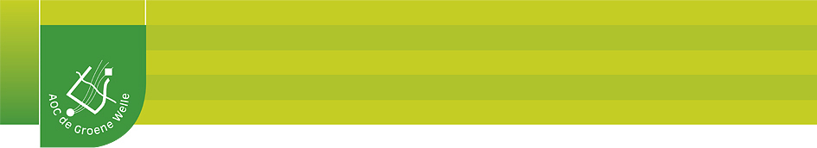

TOETS
Cluster: Assisteren spreekuur en operatie | Aantal opgaven/vragen: |  | 10
Leeractiviteit: Anesthesiologie | Maximaal aantal te behalen punten: |  | 10
Toetsnaam/code: praktijktoets pre anesthetisch onderzoek | Aantal punten nodig voor voldoende: |  | 6
Tijdsduur: 10 minuten | Hulpmiddelen: geen
Naam: | Klas: | Datum: | Score:

Plaats: School

Situatie: Patiënt (hond) wordt aangeboden voor een operatie.
De leerling voert op correcte wijze het pre-anesthetisch onderzoek uit en legt de bevindingen vast.
Hiermee rapporteert hij aan de dierenarts.

Hulpmiddelen: Thermometer, stethoscoop, pen en papier.

Indicatoren
voor beoordeling: Uitvoeren pre-anesthetisch onderzoek.

Bekwaamheden: Per item is een punt te behalen.
De leerling is in staat het volgende correct uit te voeren:

Ja nee
- De ademhaling van de patiënt opnemen.
- De pols van de patiënt opnemen.
- De temperatuur van de patiënt opnemen.
- De huid en beharing beoordelen.
- De slijmvliezen van de patiënt controleren.
- De lymfeknopen van de patiënt controleren.
- De leerling kan de bevindingen interpreteren met
betrekking tot de normaalwaarden.
- De leerling kan aandachtspunten voor een goede anesthesie
bij deze patiënt aangeven.
- De leerling kan een schriftelijk verslag maken van de
bevindingen.
- De leerling kan verslag uitbrengen van de bevindingen aan
de dierenarts.

Bijzondere bevindingen bij de beoordeling, die leiden tot bonus/ maluspunten:

…………………………………………………………………………………………………………………………………………………………………………………………………………………………………………………………………………

